Промзоны в ВАО получат вторую жизнь
16.09.2016
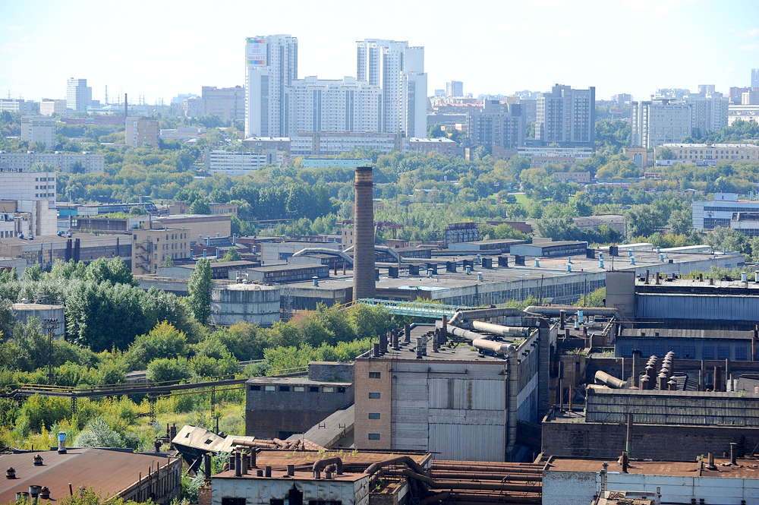
В 2017 году на этих территориях планируется построить более 70 тысяч кв. м недвижимости.
Всего в Москве в следующем году на территориях промышленных зон запланирован ввод 1,9 миллионов квадратных метров недвижимости.
О планах по строительству объектов недвижимости рассказал руководитель московского Департамента градостроительной политики С. Левкин. Он уточнил, что в 2017 году на территории промзон планируется ввод порядка 1,9 млн. «квадратов» недвижимого имущества, причем приблизительно четверть от общего числа приходится на жилые застройки.
«По поручению Мэра Москвы Сергея Собянина в столице ведется работа по реновации существующих промзон. Их площадь – около девятнадцати тысяч га. При этом наш подход – не застраивать эти территории просто жильем, у нас нет цели строить новые «спальные» районы», - отметил С.Левкин.
Он подчеркнул, что концепция, реализуемая властью, заключается в формировании комплексных городских кварталов с рабочими местами, жильем и объектами социальной и транспортной инфраструктуры. По его словам, комплексная работа по реновации промышленных зон проходит во всех столичных округах.

Адрес страницы: http://kosino-uhtomski.mos.ru/presscenter/news/detail/3758412.html
Управа района Косино-Ухтомский города Москвы

